1、mysql 报错This function has none of DETERMINISTIC解决方案

创建存储过程时
出错信息：
ERROR 1418 (HY000): This function has none of DETERMINISTIC, NO SQL, or READS SQL DATA in its declaration and binary logging is enabled (you *might* want to use the less safe log_bin_trust_function_creators variable)
原因：
这是我们开启了bin-log, 我们就必须指定我们的函数是否是
1 DETERMINISTIC 不确定的
2 NO SQL 没有SQl语句，当然也不会修改数据
3 READS SQL DATA 只是读取数据，当然也不会修改数据
4 MODIFIES SQL DATA 要修改数据
5 CONTAINS SQL 包含了SQL语句
其中在function里面，只有 DETERMINISTIC, NO SQL 和 READS SQL DATA 被支持。如果我们开启了 bin-log, 我们就必须为我们的function指定一个参数。
解决方法：
mysql> show variables like 'log_bin_trust_function_creators';
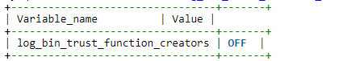
mysql> set global log_bin_trust_function_creators=1;
mysql> show variables like 'log_bin_trust_function_creators';
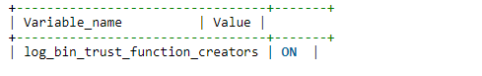

这样添加了参数以后，如果mysqld重启，那个参数又会消失，因此记得在my.cnf配置文件中添加：
log_bin_trust_function_creators=1

参数优化

24G内存 24*1024*1024*1024=25769803776

set global innodb_buffer_pool_size = 25769803776;

show VARIABLES like '%innodb_buffer_pool_size%'

MySQL 5.6 & 5.7最优配置文件模板(my.ini)
https://www.jb51.net/article/88731.htm

mysql5.7配置文件优化
https://blog.csdn.net/qq_33468857/article/details/82228738

安装 MySQL 后，需要调整的 10 个性能配置项
https://www.cnblogs.com/glon/p/6484912.html

查看row格式的binlog
mysqlbinlog --base64-output=decode-rows -v --database=rpms --start-datetime='2019-12-18 00:00:00' --stop-datetime='2019-12-18 00:00:00' mysql-bin.000632

说明：
--base64-ouput=decode-rows 代表解码
-v 代表换行显示这些语句，如果没有-v 你依然看不到具体的语句
--start-datetime 代表你要获取日志的开始时间
--stop-datetime 代表你要获取日志的结束数据

